MANUAL DE USUARIO E INSTRUCCIONES DE OPERACIÓN
Sistema de Control de Acceso y Validación de Entradas Código QR
Fecha de Emisión: Mayo de 2026
Autor del Documento: Dep. Desarrollo KLK SISTEMAS
Clave de Supervisor: ADMIN2024

1. INTRODUCCIÓN Y OBJETIVO DEL SISTEMA
El Sistema de Control de Acceso y Validación de Entradas mediante Código QR ANSA es una solución de software de vanguardia desarrollada específicamente para optimizar la gestión de eventos corporativos, convenciones y acceso a tiendas afiliadas de la red ANSA en Venezuela. El sistema opera de manera ininterrumpida y automatizada dentro de un Kiosco/Tótem interactivo de autoservicio.
El objetivo primordial de esta solución consiste en garantizar un control de acceso de alta eficiencia, apalancando las siguientes directrices de negocio:
- Agilidad en Retail: Permite el flujo continuo de cientos de asistentes sin requerir la intervención humana constante de operarios en puerta.
- Prevención de Fraude Estricta: Evita que los usuarios compartan y multipliquen el uso de la misma entrada. El sistema marca el ticket como 'escaneado' al primer contacto y bloquea reingresos automáticos.
- Experiencia de Usuario Premium: Integra animaciones fluidas que cautivan a primera vista y un motor de Texto a Voz (TTS) que pronuncia una cálida bienvenida por parlantes integrados, generando una experiencia premium y memorable.
- Robustez y Operabilidad: En caso de contingencias con tickets duplicados válidos o fallas físicas en los equipos lectores, el sistema ofrece canales seguros de anulación administrativa y entrada manual.

2. REQUISITOS PREVIOS E INTERFAZ INICIAL
Para un correcto funcionamiento, el sistema requiere estar desplegado en un Kiosco Interactivo homologado con las siguientes especificaciones físicas:
- Pantalla Táctil: Pantalla táctil industrial capacitiva de 15.6 pulgadas o superior, con orientación vertical o tipo Kiosco.
- Lector Físico Integrado: Lector de códigos de barras y QR de alta velocidad con iluminación LED activa (Honeywell, Zebra o similar) conectado vía interfaz USB-HID o serie.
- Conexión de Red: Conectividad continua vía Ethernet cableado (recomendado) o Wi-Fi estable de 5 GHz.
- Sistema de Audio: Parlantes integrados amplificados para emitir los mensajes verbales generados por la tecnología TTS.

2.1 Pantalla de Espera e Inactividad
Cuando el kiosco no está en uso, el sistema entra en modo inmersivo de pantalla completa (Immersive Mode), ocultando barras de estado para evitar la manipulación no autorizada del software subyacente. En segundo plano, se ejecuta un carrusel dinámico de banners informativos y promocionales de alta definición.
El lector físico integrado se mantiene activado de forma pasiva. El usuario no necesita tocar la pantalla para iniciar el proceso de escaneo; basta con aproximar el código QR.
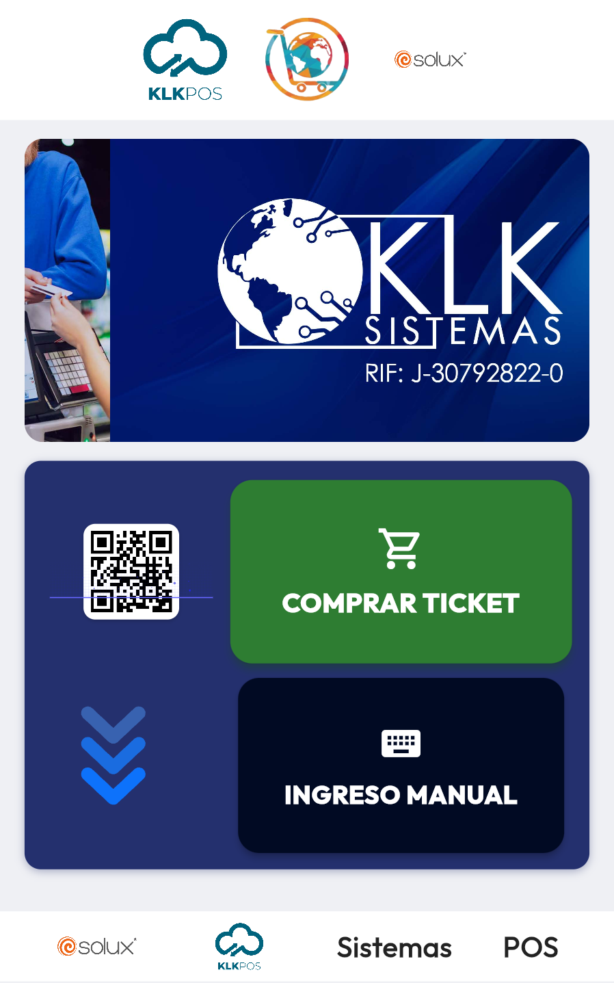

3. GUÍA PASO A PASO DEL FLUJO PRINCIPAL
El flujo principal de validación de entradas se realiza en tres sencillos pasos:

Paso 1: Presentación del Ticket
El asistente debe sostener su ticket físico o digital (en la pantalla del teléfono celular) y aproximarlo al haz de luz roja emitido por el lector óptico integrado del kiosco, a una distancia aproximada de 10 a 15 centímetros.
⚠️ CONSEJO DE LECTURA
Si el usuario presenta el código en la pantalla de su teléfono celular, se recomienda asegurar que el brillo de la pantalla se encuentre al 100% y que el cristal del móvil esté libre de fisuras severas que distorsionen el código.

Paso 2: Captura y Validación de Datos
Al detectar el código, el sistema captura automáticamente los datos y bloquea de manera instantánea la pantalla táctil mostrando un indicador visual de carga rápida ('Validando entrada...'). Esto evita que lecturas accidentales continuas saturen el búfer del kiosco. La información del código QR es enviada y verificada contra el servidor central de ANSA en menos de 500 milisegundos.

Paso 3: Validación Exitosa y Bienvenida
Si es la primera vez que se escanea el código y el servidor lo confirma como válido, el sistema activa de forma secuencial la interfaz de éxito premium:
- Mensaje por Voz (TTS): El motor de síntesis de voz (TTS) saluda de forma verbal y personalizada al asistente pronunciando su nombre y empresa de origen (ej. 'Bienvenido Hector Hernandez, pase adelante').
- Animación de Éxito: Se reproduce una animación a pantalla completa con un círculo verde y el icono animado de verificación exitosa.
- Despliegue del TicketCard: Se despliega una elegante tarjeta (TicketCard) que flota con un fondo esmerilado translúcido. Muestra de forma jerarquizada el total de entradas asociadas en fuente gigante (ej. '01 ENTRADAS'), la Razón Social de la empresa, la lista de participantes confirmados y los tipos de entrada adquiridos (VIP / Regular) en colores temáticos, todo acompañado por una caída festiva de confeti animado.
- Retorno Seguro Automático: Tras un período de 3 minutos (180 segundos) de inactividad, la tarjeta del ticket se cierra automáticamente, regresando el sistema al carrusel inactivo para el siguiente usuario.
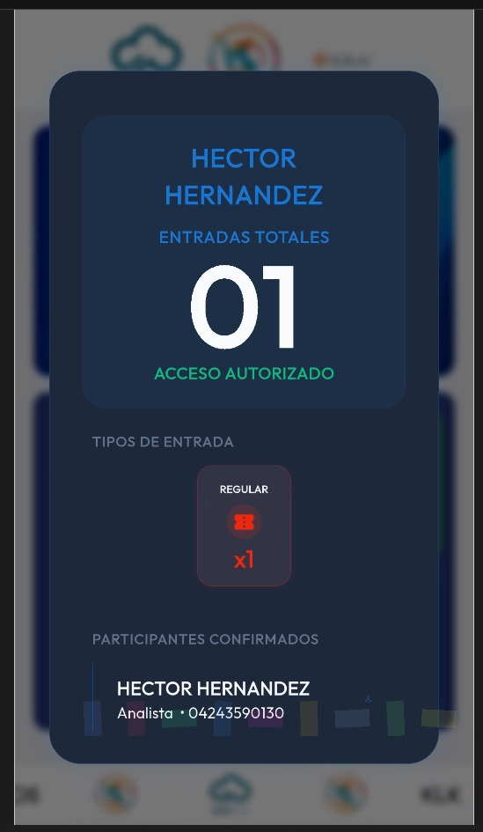

4. MANEJO DE EXCEPCIONES Y ERRORES COMUNES
El sistema está dotado de algoritmos inteligentes y interfaces defensivas para mitigar cualquier eventualidad operativa sin interrumpir el servicio:

4.1 Excepción A: Código QR Ya Escaneado (Control de Duplicados)
Cuando un asistente presenta un código QR que ya ha sido procesado previamente, el sistema bloquea inmediatamente la emisión del ticket normal y activa la Alerta de Duplicidad:
- Fondo Esmerilado: Se bloquea la pantalla con un fondo oscuro difuminado (Glassmorphism con BackdropFilter).
- Aviso de Advertencia: Se despliega un modal centrado con un icono de advertencia naranja vibrante y el texto 'QR YA ESCANEADO'. El asistente sabe inmediatamente que su entrada ya fue usada.
- Temporizador de Retorno (120s): Para evitar el bloqueo permanente del kiosco por descuido de usuarios, el modal cuenta con una cuenta regresiva de 120 segundos. Al expirar, se autodesecha de forma segura y devuelve el Tótem al carrusel inactivo.
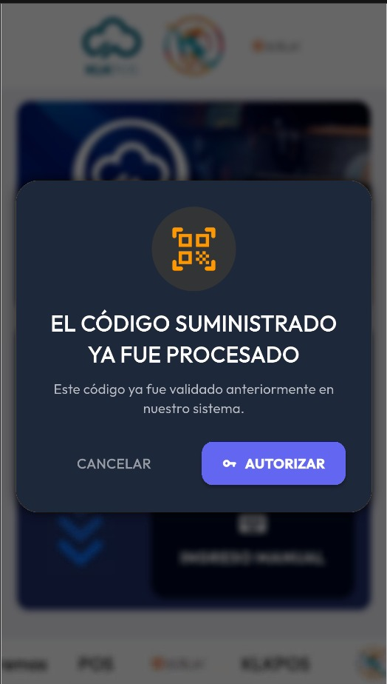

4.1.1 Protocolo de Autorización Administrativa
Si el portador del ticket duplicado presenta un justificativo válido, el personal supervisor de ANSA en puerta puede anular la restricción en la pantalla táctil mediante los siguientes pasos:
- Paso A: El supervisor pulsa el botón 'AUTORIZAR' en la parte inferior del modal.
- Paso B: El modal realiza una transición de tamaño animada suave (AnimatedSize) y transforma su contenido en un formulario para el ingreso de credenciales de seguridad en la misma ventana, sin abrir modales adicionales molestos.
- Paso C: El supervisor digita la clave secreta de administración (ADMIN2024) utilizando el teclado virtual en pantalla, o escanea un código QR/barras de supervisor.
- Paso D: Si la clave es válida, el modal se cierra y el sistema redirige limpiamente hacia la bienvenida normal mostrando el TicketCard en pantalla. Si la clave es errónea, el campo se vacía de inmediato y se muestra una advertencia en letras rojas llamativas.
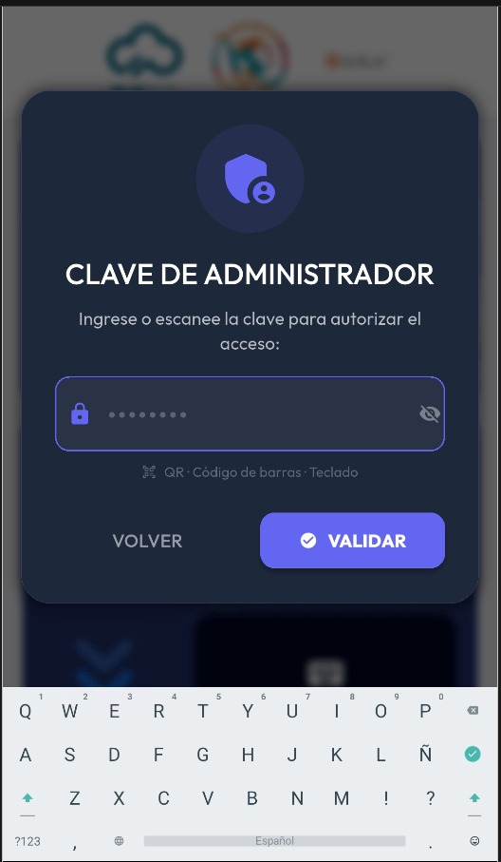
⚠️ MEDIDA DE SEGURIDAD CRÍTICA
La contraseña administrativa por defecto es ADMIN2024. Este código se encuentra grabado directamente en la memoria interna segura de la aplicación. Por motivos de seguridad, evite revelar esta clave a usuarios finales o personal no autorizado.

4.2 Excepción B: Falla Física del Lector / Digitalización Manual
En el escenario de que la pantalla del asistente tenga daños físicos graves, problemas severos de brillo o el lector del kiosco experimente atascamiento óptico:
- Paso 1: El operador puede pulsar el botón flotante de 'Ingreso Manual' en la esquina inferior de la interfaz principal.
- Paso 2: Se desplegará una ventana emergente premium que solicita la digitación manual del código del ticket.
- Paso 3: El operador escribe el código alfanumérico utilizando el teclado táctil y pulsa el botón 'Enviar'. El sistema lo valida inmediatamente bajo el mismo flujo de comprobación.
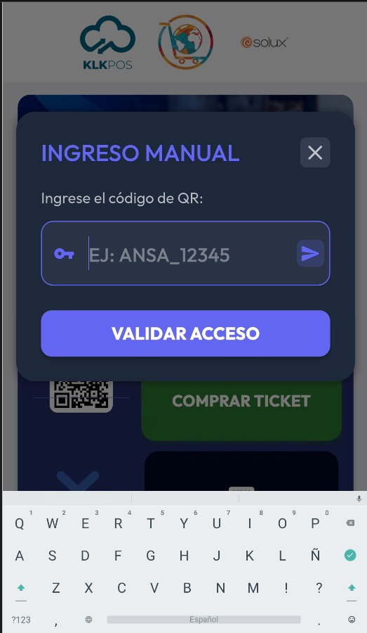

4.3 Excepción C: Errores de Red o Conectividad con Servidores
Si el Tótem pierde momentáneamente el acceso a Internet o al servidor central, el sistema no colapsará. En su lugar, emitirá un mensaje verbal audible que indica problemas de red, desplegará una alerta flotante en color rojo y habilitará un botón de 'REINTENTAR'. Al pulsarlo, se limpia el búfer interno del lector y se reactiva el puerto de captura pasiva.

5. CONCLUSIONES Y RECOMENDACIONES DE OPERACIÓN
Para prolongar la vida útil del Tótem ANSA Access y garantizar una experiencia impecable a los asistentes, siga las siguientes recomendaciones operativas:
- Mantenimiento del Lector Físico: Limpie diariamente el cristal óptico del lector integrado utilizando un paño de microfibra seco y limpio. Evite solventes líquidos directos que puedan empañar la lente interna.
- Calibración del Sistema de Audio: Al inicio del evento, configure y verifique el volumen físico del kiosco en un nivel óptimo que permita a los usuarios escuchar los anuncios verbales de bienvenida (TTS) por encima del ruido ambiental de la sala.
- Custodia de Contraseña Administrativa: No mantenga la clave de supervisor (ADMIN2024) anotada en calcomanías adheridas al exterior del kiosco. La clave de seguridad debe ser memorizada únicamente por el personal calificado.
- Alimentación Eléctrica Estable: Asegúrese de que el kiosco esté conectado preferiblemente a una toma eléctrica regulada o UPS para prevenir reinicios accidentales del sistema operativo Android/Windows durante picos de corriente.

